MATERIAL

1) Hojas blancas (o cuadernos) para escribir
2) Para dos alumnos (o cuatro alumnos)  - Una esfera de de 6cm hielo seco (no necesitamos el personaje)  - Un Palo de barbacoa 15 a 20 centímetros  - Una plancha para poner un hoja de papel (y hacer un registro solar) | 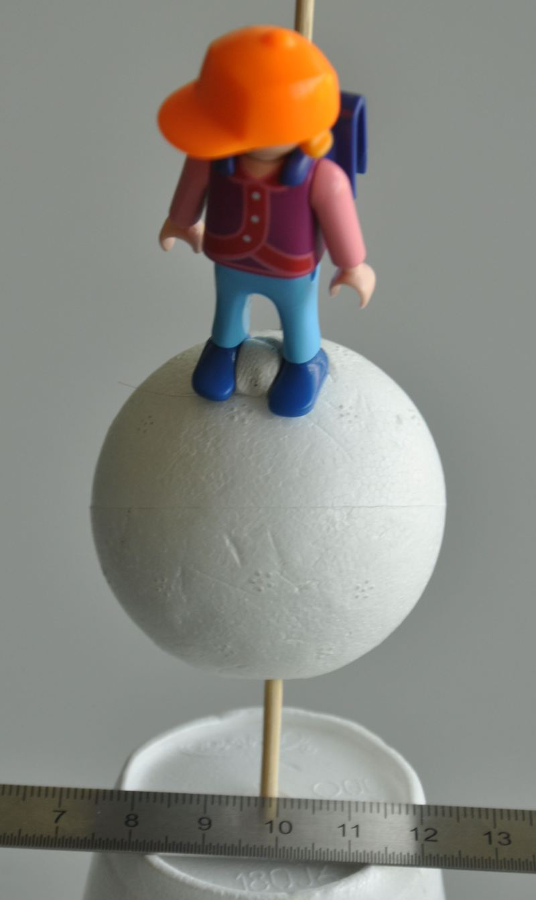

3) Para cuatro alumnos  pequeñas bañeras (20cm de diámetro) no importa la forma  una regadera o algunas botellas de agua para llenar las baneras | 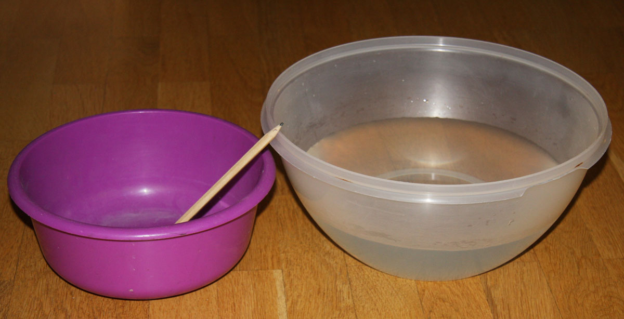

Además, si se puede
- Un globo terráqueo
- Algunas niveles de los que se usa para la construcción chicos (4 o 5 en total)

